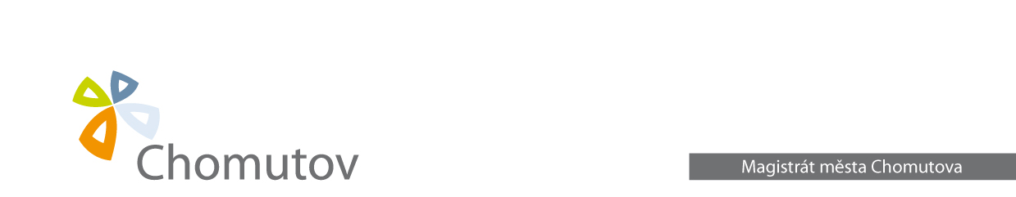
- ┌ ┐
Magistrát města Chomutova
Odbor životní prostředí
Orgán odpadového hospodářství
Zborovská 4602
430 28 Chomutov
└ ┘

ŽÁDOST O VYJÁDŘENÍ

orgánu veřejné správy v oblasti odpadového hospodářství

dle zákona č. 541/2020 Sb., o odpadech, § 146, odst. 3,

□ | písm. b) | ke změně dokončené stavby podléhající ohlášení nebo povolení podle stavebního zákona z hlediska nakládání s odpady
□ | písm. c) | ke zřízení zařízení určeného pro nakládání s odpady a k zavedení nebo rozšíření výroby oxidu titaničitého
zakřížkujte

- Žadatel – PO, FO podnikající
Obchodní firma …………………………………………………………………………………
Sídlo / místo podnikání………………………………………………………………………….
IČ………………………………………………………………………………………...............
Adresa pro doručení …………………………………………………………………………….
Telefon …………………….... E – mail ………………………………………………………..
Žadatel - FO

Jméno, popřípadě jména, příjmení ……………………………………………………...............
Adresa trvalého pobytu …………………………………………………………………………
Datum narození …………………………………………………………………………………
Adresa pro doručení …………………………………………………………………………….
Telefon ……………………… E – mail ………………………………………………………..
- Zástupce žadatele – PO, FO podnikající

Obchodní firma ………………………………………………………………............................
Sídlo / místo podnikání …………………………………………………………………………
IČ ……………………………………………………………………………………………….
Adresa pro doručení …………………………………………………………………………….
Telefon ……………………… E – mail………………………………………………...............
Zástupce žadatele – FO
Jméno, příjmení …………………………………………………………………………………
Datum narození …………………………………………………………………………………
Adresa trvalého pobytu …………………………………………………………………………
Adresa pro doručení …………………………………………………………………………….
Telefon …………………… E – mail ………………………………………………………….

- Údaje o místu zamýšlené stavby, nebo její změny či odstranění
Název obce …………………………………………………………………………...................
Název katastrálního území …………………………………………………………...................
Parcelní čísla pozemků podle katastru nemovitostí …………………………………………………………………………………………...............
(v případě většího počtu pozemků se jejich seznam uvede v příloze žádosti)

- Název stavby …………………………………………………………………………...............

- Popis záměru …………………………………………………………………………..............
…………………………………………………………………………………………...............
…………………………………………………………………………………………...............
………………………………………………………………………………………...…………
- Odpovědný projektant
Titul, jméno, příjmení …………………………………………………………………………..
Číslo oprávnění – ČKAIT ………………………………………………………………………
Datum zpracování projektové dokumentace ……………………………………………………
Stupeň projektové dokumentace …………………………………………………......................
Doručení:
□ Osobně □ Poštou □ Do datové schránky

V……………………..dne…………… ……………………………………………….
Podpis(y) žadatele(ů)
Přílohy žádosti:
Plná moc (v případě zastoupení povinná)
Projektová dokumentace (průvodní zpráva, souhrnná technická zpráva, která obsahuje co nejdůslednější popis nakládání s odpady, apod.)

